Capítulo 2 — Contratos: schemas, validación y CRUD
Unidad de estudio · Edición ampliada con fundamentos teóricos
Contenido
2.1. Alcance de la clase 1
2.2. Por qué existe el contrato: origen y diseño 2
2.3. Anatomía de un modelo 4
2.3.1. Cuando la restricción no entra en un campo 5
2.4. Qué ocurre durante la validación 6
2.5. Modelos segregados: por qué tres y no uno 9
2.6. Actualización parcial: ausente contra nulo 10
2.7. El dinero y las cantidades 11
2.8. Los verbos y sus códigos 12
2.9. Colecciones: envoltorio, paginación y ordenamiento 13
2.10. Errores: un formato normado 15
2.11. Observabilidad: el identificador de petición 16
2.12. Herramientas de diagnóstico 17
2.13. Seguridad y evolución 19
2.14. Verificación 20
2.15. Errores frecuentes 20
2.16. Actividades 21
2.17. Síntesis 21
2.18. Referencias y lecturas complementarias 22

2.1. Alcance de la clase
El capítulo anterior terminó con una afirmación que conviene tomar en serio: la especificación de la API se deriva del código y por lo tanto no puede desactualizarse. Este capítulo es el que convierte esa afirmación en algo con consecuencias, porque estudia qué se declara para que esa especificación diga lo correcto.
La palabra que ordena la clase es contrato. Un contrato es un acuerdo entre dos partes sobre qué se manda, qué se devuelve y qué pasa cuando algo no cumple. Cuando las dos partes son dos equipos —como en esta cursada, donde una mitad escribe el servidor y la otra el cliente— ese acuerdo deja de ser un detalle técnico y pasa a ser el principal punto de fricción del proyecto.
Hay una razón concreta para que esta clase sea la segunda y no la sexta. Al terminarla, el backend tiene un contrato publicado y navegable, aunque todavía no haya base de datos. La otra mitad de la cursada está esa semana con hojas de estilo y no lo necesita todavía; cuando lo necesite —cuatro semanas después, al tipar el contrato en TypeScript— va a existir hace un mes y va a estar corriendo. Tipar contra algo que responde es una situación muy distinta de tipar contra una tabla de un documento.
El capítulo también introduce una decisión del TPI que sorprende a todo el mundo la primera vez y que se enuncia acá aunque no haya persistencia:
Todos los importes son DECIMAL(10,2) y viajan en JSON como cadena decimal —"1234.50"—. El tipo TypeScript espejo es string.
Esa es la mitad de arriba de una regla que la otra mitad de la cursada estudia como RN-F08. Acá se ve por qué el servidor la impone.
Al finalizar la clase, el alumno debe poder escribir los schemas de cualquier módulo de la sección 7 del TPI, implementar su CRUD con los verbos y los códigos de estado correctos, y explicar por qué hacen falta tres modelos por entidad y no uno.
Contenidos
- Origen y objetivos de diseño del contrato entre sistemas.
- Anatomía de un modelo: campos, restricciones y anotaciones.
- Qué ocurre durante la validación, y en qué orden.
- El 422 y la lectura de su cuerpo.
- Modelos segregados: por qué tres y no uno.
- Actualización parcial: el campo ausente y el campo nulo.
- El dinero y las cantidades: por qué viajan como texto.
- Los verbos del TPI y por qué PUT no se usa.
- Colecciones: envoltorio, paginación y ordenamiento.
- Errores: el formato normado y el catálogo de códigos.
- Observabilidad: el identificador de petición.
- Herramientas de diagnóstico.

2.2. Por qué existe el contrato: origen y diseño
Cuando dos sistemas se hablan, alguien tiene que decidir qué significa cada campo. La historia de cómo se resolvió eso tiene tres etapas, y de cada una queda algo.
Primera etapa: el contrato rígido y generado. A principios de los 2000, el enfoque dominante para servicios web fue SOAP, con contratos escritos en WSDL. La propuesta era fuerte: el contrato es un documento formal, y a partir de él se generan automáticamente el cliente y el servidor. Nada podía desajustarse, porque las dos partes salían del mismo archivo.
Funcionó y se abandonó, y el motivo es instructivo. El contrato era enorme y frágil: cambiar un campo obligaba a regenerar y redesplegar todo, los documentos eran ilegibles para un humano, y el acoplamiento entre las partes era tan fuerte que evolucionar por separado se volvía imposible. Se había resuelto el desajuste al precio de que nada pudiera moverse.
Segunda etapa: sin contrato formal. El estilo REST, que se impuso después, no traía ningún mecanismo de contrato. La API era un conjunto de rutas que devolvían JSON, y la documentación se escribía a mano en un archivo aparte.
Eso resolvió la rigidez y creó el problema opuesto, que es el que este módulo combate: un documento escrito a mano se desactualiza el día que alguien cambia un campo y no lo actualiza. Y a partir de ese momento el documento no avisa que miente: sigue ahí, prolijo, describiendo algo que ya no existe. El cliente implementa contra la mentira y el error aparece en integración.
Tercera etapa: el contrato derivado del código. En 2011, Tony Tam publicó Swagger, con una idea intermedia: que la especificación se genere a partir del código, en un formato legible tanto por humanos como por herramientas. En 2015 el proyecto se donó a la Linux Foundation y pasó a llamarse OpenAPI; su versión 3.1, de 2021, se alineó con JSON Schema.
La combinación gana las dos cosas: el contrato no se puede desactualizar —porque no existe separado del código— y no acopla —porque no se generan las dos partes del mismo archivo, sino que cada una lo lee y decide qué hacer—.
Falta la otra mitad de la historia: cómo se declaran esas formas. Durante años la validación se programaba a mano, con condicionales que revisaban cada campo. En 2017, Samuel Colvin publicó Pydantic, con una propuesta distinta: usar las anotaciones de tipo del propio lenguaje —que existían desde Python 3.5 y hasta entonces eran sólo documentación— para validar en tiempo de ejecución. Su versión 2, de 2023, reescribió el núcleo en Rust y lo volvió lo bastante rápido para no ser un costo.
De ese recorrido salen las cuatro decisiones de diseño que gobiernan el capítulo.
Primera: el tipo es la validación. No se declara y además se valida: declarar es validar. Es lo que el Capítulo 1 señaló al decir que las anotaciones dejaron de ser documentación y pasaron a ser comportamiento.
Segunda: el contrato se deriva del código. Es la lección de las tres etapas.
Tercera: fallar temprano y con detalle. Si la entrada no cumple, se rechaza antes de que corra la lógica, y el rechazo dice exactamente qué campo falló, qué se esperaba y qué llegó.
Cuarta: entrada y salida son cosas distintas. El modelo con el que se recibe no es el modelo con el que se responde, y ninguno de los dos es la tabla. La sección 2.6 desarrolla por qué.
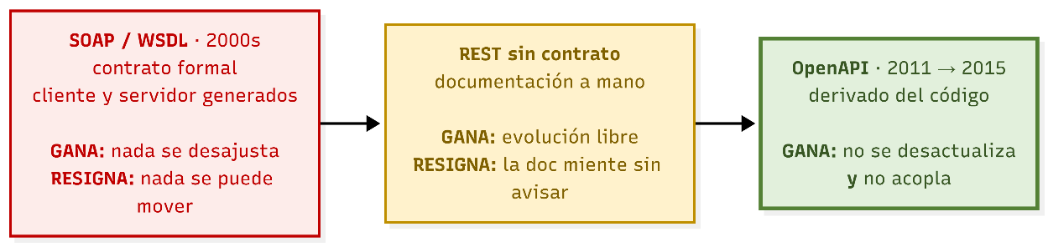
Figura 2.1. Del contrato generado al contrato derivado
💡 PARA ENTENDER
Fijate en el patrón, porque es el mismo que vas a encontrar en toda la carrera:
SOAP resolvió el desajuste haciendo que nada pudiera moverse. REST resolvió la rigidez perdiendo la garantía. OpenAPI busca el punto medio.
Nadie inventó nada mágico. Cada etapa resignó algo distinto, y la que ganó fue la que resignó lo que menos dolía en ese momento.
Y ojo con la trampa: no es que OpenAPI sea "la solución definitiva". Es la solución a los problemas de las dos anteriores, con sus propios costos —que el contrato depende de que vos declares bien los tipos, por ejemplo—.
La pregunta que te tenés que hacer con cada herramienta es siempre la misma: ¿qué resignó para funcionar? Si no lo ves, todavía no la entendiste.

2.3. Anatomía de un modelo
Un modelo declara la forma de un dato:
from decimal import Decimal
from typing import Annotated
from pydantic import BaseModel, Field
class ProductoCreate(BaseModel):
nombre: Annotated[str, Field(min_length=1, max_length=120)]
descripcion: Annotated[str | None, Field(max_length=500)] = None
precio: Annotated[Decimal, Field(gt=0, max_digits=10, decimal_places=2)]
categoria_id: Annotated[int, Field(gt=0)]
disponible: bool = True
Cada línea declara cuatro cosas a la vez, y conviene tenerlas separadas:
Elemento | En nombre | Qué determina
Nombre del campo | nombre | La clave en el JSON
Tipo | str | Qué se acepta y a qué se convierte
Restricciones | min_length=1, max_length=120 | Qué valores son válidos dentro del tipo
Valor por defecto | (no tiene) | Si el campo es obligatorio o no
La última fila es la que más confusión genera, y la regla es simple: un campo sin valor por defecto es obligatorio. descripcion tiene = None, así que se puede omitir. nombre no tiene, así que omitirlo produce un error.
Nótese que str | None y "opcional" no son lo mismo. El tipo dice qué valores admite; el valor por defecto dice si se puede omitir. Un campo puede ser str | None y obligatorio a la vez —hay que mandarlo, y puede ser nulo—, y eso, que parece una sutileza, es exactamente lo que la sección 2.6 va a necesitar.
⚠️ OJO ACÁ
Esta distinción confunde a todo el mundo, así que mirá las cuatro combinaciones juntas y quedate con la tabla:
a: str # obligatorio, no admite nulo
b: str | None # OBLIGATORIO, admite nulo ← el que sorprende
c: str = "x" # opcional, no admite nulo
d: str | None = None # opcional, admite nulo
El caso b es el que nadie espera: hay que mandarlo sí o sí, pero podés mandar null. Si te olvidás de poner = None, tu campo "opcional" no es opcional y el cliente se come un 422 que no entiende.
La regla, y no tiene excepciones:
· El tipo responde ¿qué valores acepto?
· El valor por defecto responde ¿se puede omitir?
Son dos preguntas distintas. Que la respuesta a las dos suela ser None es lo que hace que se confundan.
Las restricciones más usadas:
Restricción | Aplica a | Ejemplo del dominio
gt, ge, lt, le | Números | gt=0 para un precio
min_length, max_length | Textos y listas | max_length=120 para un nombre
pattern | Textos | Un código de unidad
max_digits, decimal_places | Decimales | DECIMAL(10,2) para importes
Y para valores cerrados —un conjunto fijo de opciones— corresponde una enumeración:
from enum import StrEnum
class EstadoPedido(StrEnum):
PENDIENTE = "pendiente"
CONFIRMADO = "confirmado"
EN_PREPARACION = "en_preparacion"
ENTREGADO = "entregado"
CANCELADO = "cancelado"
Eso hace tres cosas: rechaza cualquier valor fuera de la lista, documenta los cinco valores en la especificación, y —esto es lo que conviene señalar— es exactamente lo que la otra mitad de la cursada escribe como unión literal en TypeScript. Los dos lados expresan la misma restricción con la herramienta de su lenguaje, y la especificación de OpenAPI es lo que los mantiene alineados.

2.3.1. Cuando la restricción no entra en un campo
Las restricciones declarativas cubren la mayoría de los casos, pero no todos. Dos situaciones se les escapan, y para cada una hay una herramienta.
Una regla sobre un solo campo que no es una restricción estándar. Por ejemplo, que un nombre no sea sólo espacios en blanco:
from pydantic import field_validator
class ProductoCreate(BaseModel):
nombre: Annotated[str, Field(min_length=1, max_length=120)]
@field_validator("nombre")
@classmethod
def nombre_no_vacio(cls, v: str) -> str:
limpio = v.strip()
if not limpio:
raise ValueError("El nombre no puede ser sólo espacios")
return limpio # devolver el valor normalizado
Nótese que el validador devuelve un valor, y ese valor es el que queda. Sirve tanto para rechazar como para normalizar: recortar espacios, pasar a minúsculas, unificar formato. Normalizar en el borde evita que cada consulta después tenga que contemplar variantes.
Una regla que involucra dos campos a la vez. Ninguna restricción de campo puede expresar "la fecha de fin tiene que ser posterior a la de inicio", porque necesita ver los dos. Para eso existe la validación a nivel de modelo, que corre después de que todos los campos se validaron por separado:
from pydantic import model_validator
class RangoDeFechas(BaseModel):
desde: date
hasta: date
@model_validator(mode="after")
def rango_coherente(self):
if self.hasta < self.desde:
raise ValueError("hasta no puede ser anterior a desde")
return self
El TPI usa este par de fechas en varios endpoints de estadísticas, y su sección 6.1 agrega una precisión que conviene retener: los pares desde y hasta son fechas civiles interpretadas en la zona horaria de la aplicación, mientras que todas las marcas de tiempo se almacenan y se devuelven en UTC. Son dos cosas distintas viviendo en la misma petición.
Y una advertencia de criterio: estas herramientas son para reglas del contrato, no para reglas de negocio. Que un nombre no sea espacios es del contrato. Que un producto no se pueda vender sin stock es del dominio, y va en el Service. Meter reglas de negocio en el schema las vuelve imposibles de probar sin construir una petición HTTP.

2.4. Qué ocurre durante la validación
Al llegar una petición, el marco de trabajo ejecuta cuatro pasos antes de que el handler corra. Conocer el orden importa, porque explica algunos comportamientos que sorprenden.
- Parseo. El cuerpo se interpreta según su Content-Type. Si el JSON está mal formado, el error es de sintaxis y no llega a la validación.
- Coerción. Los valores se convierten al tipo declarado cuando la conversión es inequívoca. La cadena "5" se convierte a 5 para un campo int.
- Validación. Se comprueban las restricciones sobre los valores ya convertidos.
- Construcción. Se arma la instancia del modelo, que es lo que recibe el handler.
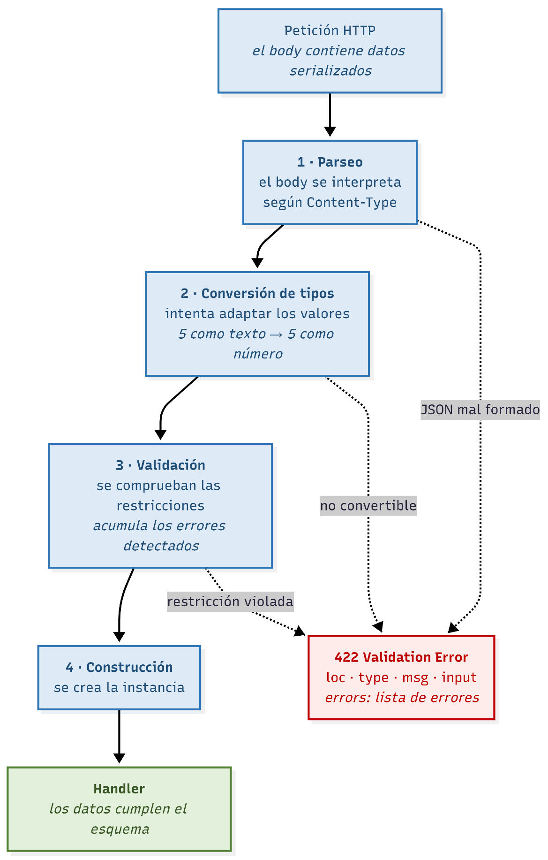
Figura 2.2. Los cuatro pasos de la validación
El paso 2 merece atención porque es una decisión de diseño, no un descuido. Por defecto, el modo es permisivo: si un valor se puede convertir sin ambigüedad, se convierte. Eso es razonable para HTTP, donde todo llega como texto: un parámetro de consulta es siempre una cadena, y exigir que el cliente distinga tipos que la URL no puede expresar sería absurdo.
Pero tiene una contracara que conviene conocer: la coerción puede ocultar un error del cliente. Si alguien manda "1234.50" donde va un Decimal, se acepta. Si manda 1234.5 como número de punto flotante, también —y ahí ya se perdió precisión antes de llegar—. Por eso el TPI declara que los importes viajan como cadena: no es sólo para el cliente, es para que no haya conversión intermedia por punto flotante. La sección 2.7 lo desarrolla.
Cuando la validación falla, la respuesta es un 422 con el detalle:
{
"detail": [
{
"type": "greater_than",
"loc": ["body", "precio"],
"msg": "Input should be greater than 0",
"input": "-100.00"
}
]
}
Cuatro campos, y los cuatro sirven: loc dice dónde —cuerpo, ruta, consulta— y qué campo; type es un código estable, apto para comparar por programa; msg es para una persona; input es lo que efectivamente llegó.
Y hay algo que ese cuerpo enseña sin proponérselo: es una lista. La validación no se detiene en el primer error, sino que reporta todos los que encuentra. Un formulario con cuatro campos mal cargados recibe los cuatro de una vez, y no obliga al usuario a corregir de a uno.
⚠️ OJO ACÁ
Sobre la coerción hay una cosa que te va a morder, así que anticipala:
Que un valor se acepte no significa que el cliente lo haya mandado bien.
class Filtro(BaseModel):
activo: bool
# Todo esto se acepta y vale True:
{"activo": true} {"activo": "true"} {"activo": 1} {"activo": "yes"}
Eso está bien para HTTP —de una URL todo llega como texto— y está mal cuando disimula un bug del cliente. Si el frontend te manda "yes" porque alguien concatenó mal, vos nunca te enterás: lo aceptaste.
Y ojo con el caso feo: si el cliente te manda un importe como número JSON en vez de cadena, se acepta igual — y para cuando llegó a tu modelo, JavaScript ya lo convirtió a punto flotante y le comió precisión. Por eso el TPI declara string de los dos lados: no es una preferencia, es cerrar esa puerta.
Cuando quieras que no haya coerción, existe el modo estricto. Usalo donde importe.

2.5. Modelos segregados: por qué tres y no uno
La tentación natural es escribir un solo modelo por entidad y usarlo para todo. Conviene ver por qué no funciona antes de aceptar la alternativa.
Un Producto tiene identificador, nombre, precio, fecha de creación, y quizá un campo interno de costo que no debe salir nunca. Con un solo modelo aparecen tres problemas a la vez:
Al crear no se manda el identificador —lo asigna el servidor— ni la fecha de creación. Si el modelo los declara obligatorios, crear es imposible; si los declara opcionales, la especificación dice que el cliente podría mandarlos, que es mentira.
Al actualizar no se mandan todos los campos, sino los que cambian. Un modelo con campos obligatorios no sirve para eso.
Al responder hay campos que no deben salir. Un modelo compartido los expone, y esa clase de filtración no produce ningún error: simplemente el dato viaja.
De ahí la práctica que el temario oficial nombra como modelos segregados y que el TPI aplica en su sección 7:
Modelo | Para qué | Qué tiene
Create | Entrada al crear | Sólo lo que el cliente aporta. Campos obligatorios
Update | Entrada al modificar | Lo mismo, todo opcional
Public | Salida | Lo que se puede mostrar. Incluye lo que genera el servidor
class ProductoBase(BaseModel):
nombre: Annotated[str, Field(min_length=1, max_length=120)]
precio: Annotated[Decimal, Field(gt=0, max_digits=10, decimal_places=2)]
class ProductoCreate(ProductoBase):
categoria_id: Annotated[int, Field(gt=0)]
class ProductoUpdate(BaseModel):
nombre: Annotated[str | None, Field(min_length=1, max_length=120)] = None
precio: Annotated[Decimal | None, Field(gt=0)] = None
class ProductoPublic(ProductoBase):
id: int
creado_en: datetime
# el costo interno no está: no sale nunca
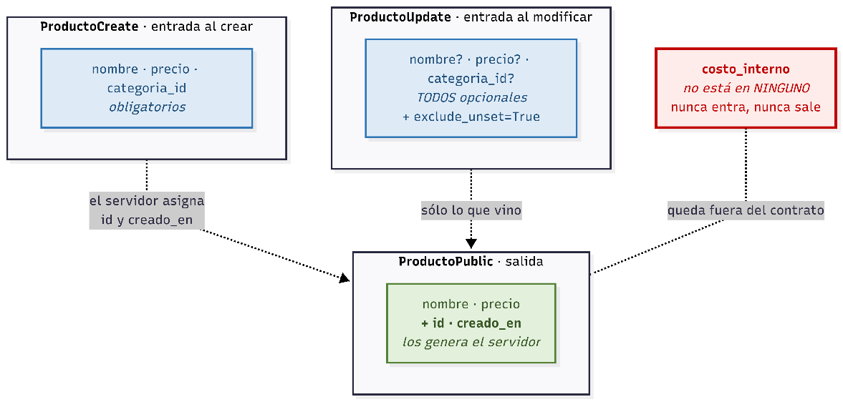
Figura 2.3. Los tres modelos segregados
Y del lado del endpoint, response_model cierra el círculo:
@app.get("/productos/{producto_id}", response_model=ProductoPublic)
async def obtener_producto(producto_id: int):
...
Eso no es documentación: el marco de trabajo filtra la respuesta contra ese modelo. Si el objeto devuelto trae campos de más, no salen. Es una red de seguridad real, y por eso el TPI la declara en su sección 7.
💡 PARA ENTENDER
response_model es de las cosas más subestimadas del marco de trabajo, y te explico por qué te conviene usarlo siempre.
Filtra la salida aunque tu código se equivoque.
Pensá el caso concreto: hoy el modelo de la tabla no tiene ningún campo sensible. Dentro de tres meses alguien agrega costo_interno para calcular márgenes. Si el endpoint devuelve el objeto tal cual, ese campo empieza a viajar al cliente ese mismo día, sin que nadie lo note.
Con response_model, no sale. Nadie tuvo que acordarse de nada.
Es la misma idea que tus compañeros del turno de frontend ven en su última clase: las reglas que dependen de que alguien se acuerde fallan; las que hacen que equivocarse sea difícil, no.

2.6. Actualización parcial: ausente contra nulo
Acá aparece un problema que parece de detalle y no lo es, y el TPI lo resuelve explícitamente en su sección 6.1.
Cuando llega una modificación parcial, hay tres situaciones distintas para cada campo, y sólo dos son fáciles:
El cliente... | Significa | Qué hay que hacer
Manda {"nombre": "Napolitana"} | "Cambiá el nombre a esto" | Actualizar
No manda nombre | "No toques el nombre" | Dejarlo intacto
Manda {"nombre": null} | "Vaciá el nombre" | Poner nulo
La segunda y la tercera fila se ven iguales si sólo se mira el objeto ya construido: en las dos, modelo.nombre vale None. Y son órdenes opuestas.
La distinción se resuelve preguntando qué campos vinieron efectivamente, y el TPI declara cómo:
Los schemas Update tienen todos sus campos opcionales y el Service aplica model_dump(exclude_unset=True). Omitir un campo lo deja intacto; enviarlo explícitamente lo cambia.
datos = producto_update.model_dump(exclude_unset=True)
for campo, valor in datos.items():
setattr(producto, campo, valor)
exclude_unset=True devuelve sólo los campos que el cliente mandó. Si no mandó nombre, no aparece en el diccionario y el bucle no lo toca. Si lo mandó como nulo, aparece con valor nulo y se aplica.
⚠️ OJO ACÁ
Este es el bug más elegante y más difícil de encontrar de todo el capítulo, así que mirá bien:
# MAL: model_dump() sin exclude_unset devuelve TODOS los campos
datos = producto_update.model_dump()
for campo, valor in datos.items():
setattr(producto, campo, valor)
El cliente mandó {"precio": "5000.00"} para cambiar sólo el precio. Pero model_dump() sin argumentos devuelve todos los campos del modelo, y los que el cliente no mandó valen None por ser opcionales.
Resultado: le cambiaste el precio y le borraste el nombre, la descripción y la categoría.
Y lo peor es cómo se manifiesta. El endpoint devuelve 200. No hay excepción, no hay log de error. Alguien entra tres días después y ve productos sin nombre, y nadie puede reconstruir qué pasó.
Un solo argumento separa una actualización parcial de un borrado silencioso. Por eso el TPI lo declara en la sección 6.1 en vez de dejarlo a criterio.

2.7. El dinero y las cantidades
El TPI es taxativo en su sección 6.1, y conviene citarlo entero porque cada parte tiene su razón:
Todos los importes son DECIMAL(10,2) en la moneda declarada, y viajan en JSON como cadena decimal —"1234.50"—. El tipo TypeScript espejo es string.
Y para las cantidades de insumo:
Las cantidades de receta y de stock de insumo son DECIMAL(12,3) y viajan también como cadena decimal, acompañadas siempre del código de la unidad.
Tres decisiones, tres razones distintas.
Por qué Decimal y no punto flotante. El formato de punto flotante representa los números en base dos, y hay decimales que en base dos son periódicos. 0.1 es uno de ellos. Sumar importes en punto flotante acumula diferencias de centavos que después no cierran contra la facturación. Decimal representa exactamente lo que se le da.
Por qué viaja como cadena. Porque JSON no distingue entre un entero, un decimal y un punto flotante: tiene un solo tipo numérico. Si el importe viajara como número, el cliente lo convertiría a punto flotante al parsearlo, y el error aparecería del otro lado sin que el servidor pudiera hacer nada. Mandarlo como texto garantiza que llegue exactamente igual.
Por qué la cantidad viaja con su unidad. Un "1.500" no significa nada por sí solo: puede ser un kilo y medio o mil quinientos gramos. El TPI exige que la unidad acompañe al número siempre, y eso elimina una clase entera de errores.
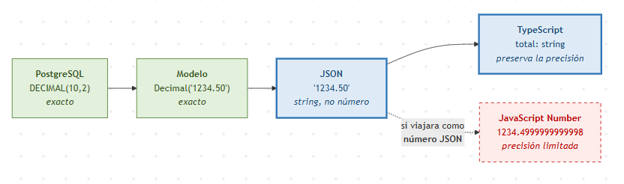
Figura 2.4. El importe de la base al cliente
📌 NOTA
Guardá esto porque es el mejor ejemplo del módulo de una decisión que atraviesa los dos lados del sistema.
Vos declarás Decimal en el modelo y string en el schema. Tus compañeros del turno de frontend declaran total: string en TypeScript y tienen prohibido operar con ese valor. Es la misma decisión, tomada dos veces, por la misma razón.
Y del lado de ellos hay un detalle que te va a interesar: el TPI dice que el garante de esa regla es el tipo de TypeScript, porque si dijera number el compilador dejaría escribir total * cantidad. Diciendo string, lo rechaza — no porque entienda de dinero, sino porque no se puede multiplicar texto.
Fijate lo que eso significa: la restricción la impone el tipo, no la disciplina de quien escribe. Y de este lado pasa igual: Decimal no te deja perder precisión aunque quieras.

2.8. Los verbos y sus códigos
El TPI declara en su sección 6.1 qué verbo se usa para qué, y hay una decisión que conviene destacar porque contradice lo que se enseña habitualmente:
POST crea o ejecuta un comando, GET lee, DELETE borra. PATCH modifica de forma parcial y es el verbo de toda actualización. No se usa PUT: ningún endpoint reemplaza el recurso completo.
La razón es coherente con la sección 2.6. PUT significa "reemplazá el recurso por esto", y por lo tanto exige mandarlo entero: si un campo falta, se borra. En una interfaz real casi nunca se manda todo, así que un PUT mal usado —mandando sólo lo que cambió— borra el resto. El TPI evita el problema quitando el verbo.
Y los códigos de estado, que el Capítulo 1 de la otra mitad de la cursada estudia desde el lado del cliente:
Situación | Código | Detalle
Lectura exitosa | 200
Creación exitosa | 201 | Con Location apuntando al recurso creado
Borrado exitoso | 204 | Sin cuerpo
Entrada inválida | 422 | El de la sección 2.4
No autenticado | 401 | Falta la credencial o no vale
Autenticado sin permiso | 403 | La credencial vale, el rol no alcanza
No existe | 404
Conflicto de estado | 409 | Por ejemplo, stock insuficiente
La distinción entre 401 y 403 merece énfasis porque se maltrata todo el tiempo: 401 dice "no sé quién sos"; 403 dice "sé quién sos y no te alcanza". Un cliente que los trata igual manda al login a alguien que ya inició sesión.
📌 NOTA
Sobre el 201 hay un detalle que casi nadie pone y el TPI sí pide: el encabezado Location.
@app.post("/productos", status_code=201)
async def crear_producto(datos: ProductoCreate, response: Response):
producto = _crear(datos)
response.headers["Location"] = f"/api/v1/productos/{producto.id}"
return producto
¿Para qué sirve? Para que el cliente sepa dónde quedó lo que acaba de crear, sin tener que armar la URL por su cuenta adivinando el formato.
Parece poco. Pero fijate el efecto: si mañana las rutas cambian de /productos/{id} a /catalogo/productos/{id}, un cliente que usa Location sigue funcionando. Uno que arma la URL a mano, no.
Es el mismo principio de todo el capítulo: cuanto menos tenga que adivinar el cliente, menos se puede romper.

2.9. Colecciones: envoltorio, paginación y ordenamiento
Devolver una lista suelta funciona hasta que la lista crece. El TPI lo resuelve con una convención declarada:
Toda colección cuyo tamaño puede crecer con el uso devuelve el envoltorio { items, total, page, size, pages }.
Los cuatro campos que acompañan a items son los que el cliente necesita para dibujar un paginador, y no se pueden deducir de la lista: cuántos hay en total, en qué página está, de qué tamaño, y cuántas páginas hay.
Las reglas de paginación del TPI:
Regla | Valor
Tamaño por defecto | 20
Tamaño máximo | 100
Página máxima | El pages de esa consulta; más allá responde 422
El total | Respeta los filtros activos
Dos de esas filas son decisiones y no detalles.
El tamaño máximo existe para protegerse. Sin él, un cliente puede pedir un millón de registros y el servidor intenta cumplir: arma la consulta, la trae a memoria, la serializa. No hace falta mala intención —alcanza con un error de tipeo— y el efecto es el mismo que un ataque.
El total respeta los filtros. Si hay un filtro por categoría, el total es el de esa categoría y no el de la tabla. Suena obvio y se equivoca seguido, porque calcular el total sin filtros es más fácil.
⚠️ OJO ACÁ
El bug del total sin filtrar es de los que llegan a producción y nadie reporta como bug, porque el sistema no falla: miente despacio.
El usuario filtra por "Empanadas", ve 8 productos en pantalla, y el paginador le dice "1 de 12 páginas". Hace clic en la página 2 y no hay nada. Vuelve, prueba la 3, tampoco.
No hay error, no hay excepción, no hay nada en los logs. Simplemente el paginador está contando los 240 productos de la tabla en vez de los 8 que cumplen el filtro.
La causa es siempre la misma y es la vía fácil: se arma la consulta con filtros para traer los ítems, y el conteo se hace aparte sobre la tabla entera porque es una línea más corta.
Regla: el conteo y la búsqueda salen de la misma consulta filtrada. Si escribís dos consultas distintas, la segunda tiene que llevar exactamente los mismos filtros que la primera.
Para el orden, el TPI usa una convención compacta:
Parámetro sort con el nombre del campo, precedido de un guion para orden descendente.
Así, sort=nombre ordena ascendente y sort=-creado_en descendente. Y cada endpoint declara en su tabla qué campos son ordenables, lo que no es un detalle de comodidad: aceptar un nombre de campo arbitrario del cliente y meterlo en una consulta es exactamente la puerta que la sección 2.13 estudia.
Los parámetros de consulta se declaran como los demás, y por lo tanto se validan igual:
@app.get("/productos", response_model=Pagina[ProductoPublic])
async def listar_productos(
page: Annotated[int, Query(ge=1)] = 1,
size: Annotated[int, Query(ge=1, le=100)] = 20,
sort: Annotated[str | None, Query(pattern=r"^-?(nombre|precio|creado_en)$")] = None,
categoria_id: Annotated[int | None, Query(gt=0)] = None,
q: Annotated[str | None, Query(min_length=2, max_length=80)] = None,
):
...
Cinco decisiones en cinco líneas, y ninguna es cosmética. El le=100 es el límite de tamaño de la tabla anterior, declarado donde se aplica. El pattern del ordenamiento es la lista blanca de campos ordenables: lo que no está en esa expresión no llega a la consulta. El ge=1 de la página evita el cero y los negativos. Y el mínimo de dos caracteres en la búsqueda evita que una sola letra recorra la tabla entera.
Nótese que la lista blanca vive en el mismo lugar que la documentación: quien lea la especificación va a ver exactamente qué valores admite sort, sin que nadie lo escriba aparte.

2.10. Errores: un formato normado
El TPI no inventa su formato de error: adopta uno normado.
Formato de error conforme a la RFC 9457, Content-Type: application/problem+json.
Esa norma —Problem Details for HTTP APIs— define una forma estándar para describir un error, con campos como type, title, status, detail e instance. Adoptarla tiene una ventaja concreta sobre inventar un formato propio: cualquier cliente que la conozca sabe leer el error sin documentación adicional.
Sobre esa base, la sección 14.1 del TPI define un catálogo de códigos de error: una lista donde cada situación del dominio tiene un código estable, su código HTTP y la descripción de cuándo se produce.
La existencia de ese catálogo es una decisión de diseño con consecuencias para las dos mitades de la cursada, y conviene entender cuál:
El cliente puede distinguir casos por un código y no por el texto del mensaje. Comparar textos es frágil —cambian, se corrigen, se traducen— y un código no. Con catálogo, el cliente puede mostrar una pantalla distinta ante "stock insuficiente" que ante "producto no disponible", y esa lógica no se rompe cuando alguien mejora la redacción del mensaje.
Del lado del servidor, eso se traduce en una regla que el Capítulo 1 ya adelantó: el Router no traduce excepciones. El Service lanza excepciones de dominio, y un manejador global —que la clase 8 estudia— las convierte al formato normado. La razón es la de siempre: con setenta endpoints traduciendo por su cuenta, basta con que uno difiera.
En esta clase, sin base de datos todavía, alcanza con HTTPException para los casos simples:
@app.get("/productos/{producto_id}", response_model=ProductoPublic)
async def obtener_producto(producto_id: int):
producto = _almacen.get(producto_id)
if producto is None:
raise HTTPException(status_code=404, detail="Producto no encontrado")
return producto
Eso es correcto para un CRUD en memoria y deja de serlo apenas aparece el Service. La razón se ve mejor con un ejemplo del dominio: cuando el Service de pedidos detecta que no hay stock, no puede lanzar una excepción HTTP, porque el Service no sabe que existe HTTP. La misma función la invoca una tarea del worker, donde no hay ninguna petición que responder.
Lo que el Service lanza es una excepción de dominio:
class StockInsuficiente(ErrorDeDominio):
codigo = "STOCK_INSUFICIENTE"
estado_http = 409
Y el manejador global la traduce, una sola vez, para todos los endpoints. Esta clase usa HTTPException porque todavía no hay Service; la clase 8 hace el cambio y explica por qué era inevitable.
📌 NOTA
Una decisión de esta sección que vale para cualquier API que escribas:
Un mensaje de error es para una persona. Un código de error es para un programa. Hacen falta los dos y no se reemplazan.
Si sólo mandás mensaje, el cliente termina haciendo if (error.message.includes("stock")), y eso se rompe el día que alguien corrige una tilde.
Si sólo mandás código, la persona que abre las herramientas de desarrollo ve ERR_4021 y no sabe qué pasó.
Y hay un tercer nivel que casi nadie pone y es el que más ayuda: qué puede hacer el cliente al respecto. No es lo mismo "no hay stock" —esperá o cambiá el producto— que "el pedido ya fue entregado" —no hay nada que hacer—. Esa distinción es la que permite del otro lado mostrar un botón de reintentar o no mostrarlo.

2.11. Observabilidad: el identificador de petición
El TPI declara una convención que parece menor y resuelve un problema grande:
Todas las respuestas llevan el encabezado X-Request-Id, que también aparece en cada línea de log de esa petición y viaja hasta las tareas que la petición encoló.
El problema que resuelve es concreto. Un usuario reporta que algo falló. En los registros del servidor hay miles de líneas de decenas de peticiones simultáneas, y sin un identificador no hay forma de saber cuáles corresponden a la suya.
Con un identificador que viaja en la respuesta, ese usuario —o el frontend, que lo puede registrar— aporta un dato que permite filtrar los registros y ver sólo esa petición, de punta a punta.
Y la última parte de la cita es la que más vale: el identificador viaja hasta las tareas. Una petición puede encolar trabajo que se ejecuta minutos después en otro proceso; sin ese arrastre, un error en el worker es imposible de atar a lo que lo originó. Es la regla TB-06, que la clase 8 desarrolla.

2.12. Herramientas de diagnóstico
La documentación interactiva vuelve a ser la herramienta principal, y ahora con más para mirar: cada endpoint muestra el schema de entrada con sus restricciones, el de salida, y los códigos de error posibles. Ejecutar desde ahí con datos inválidos es la forma más rápida de verificar que la validación hace lo que se espera.
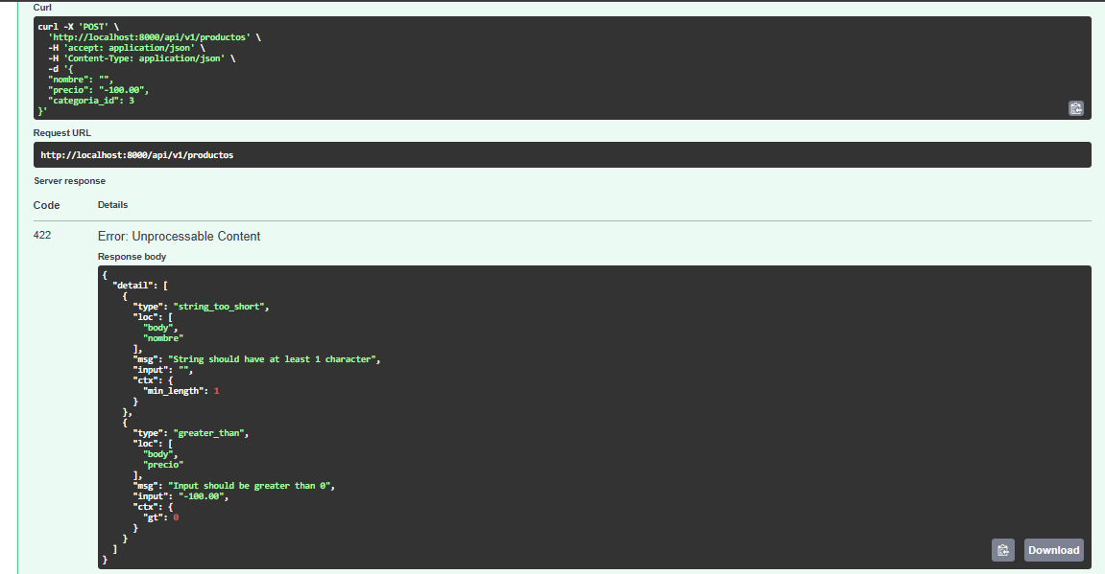
Figura 2.5. Un 422 en la documentación interactiva
La especificación en crudo es lo que hay que abrir cuando el frontend reporta un desajuste. Es el contrato, y la discusión se resuelve ahí.
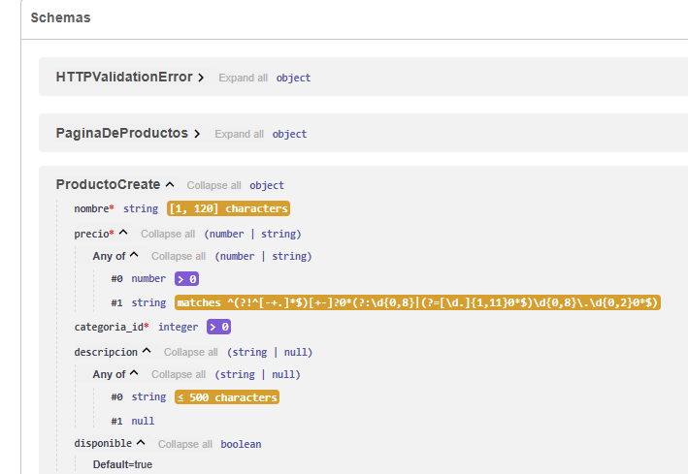
Figura 2.6. El schema en la especificación
El propio modelo, en una consola de Python, es la forma más rápida de probar una validación sin levantar el servidor:
>>> ProductoCreate.model_validate({"nombre": "", "precio": "-1"})
ValidationError: 2 validation errors for ProductoCreate
Dos errores, no uno: la validación reporta todo lo que encuentra.
Y model_json_schema() devuelve el esquema del modelo, que es literalmente lo que aparece en la especificación. Es útil para verificar que una restricción quedó declarada donde se pensaba.
💡 PARA ENTENDER
Un hábito que te va a servir toda la carrera y que casi nadie adopta: probá tus modelos en la consola antes de levantar el servidor.
>>> from app.schemas import ProductoCreate
>>> ProductoCreate.model_validate({"nombre": "Milanesa", "precio": "4750.00",
... "categoria_id": 3})
ProductoCreate(nombre='Milanesa', precio=Decimal('4750.00'), categoria_id=3)
Fijate lo que ganaste: el ciclo de prueba pasó de "levantar el servidor, abrir el navegador, armar el cuerpo, mandar" a una línea.
Y hay algo más importante que la velocidad. Un modelo se puede probar sin FastAPI, sin servidor y sin red, porque es una clase común de Python. Eso significa que también se puede testear así, y los tests de tus schemas van a correr en milisegundos.
Es la misma idea de la actividad 8 que viste en la clase 1: lo que no depende de nada se prueba solo. Tus schemas no dependen de nada. Aprovechalo.

🧪 EXPERIMENTO
El experimento de esta clase demuestra por qué el contrato importa, y conviene hacerlo de a dos.
1. Escribí ProductoCreate con sus restricciones y levantá el proyecto.
2. Abrí la documentación interactiva y mandá cinco cuerpos inválidos distintos: nombre vacío, precio negativo, precio con tres decimales, categoría cero, y un campo de más que no existe en el modelo.
3. Anotá qué respondió cada uno. Fijate especialmente en el último.
4. Ahora mandá dos errores a la vez y contá cuántos te reporta.
Cinco validaciones que no escribiste, y un cuerpo de error que dice exactamente qué falló en cada caso.
5. Último paso, y es el que importa: pasale la URL de la documentación a alguien del turno de frontend y pedile que arme el cuerpo correcto sin que le expliques nada.
Si puede hacerlo, tu contrato está bien. Si tiene que preguntarte algo, eso que te preguntó es lo que falta declarar — y es mejor descubrirlo hoy que en la semana de integración.

2.13. Seguridad y evolución
Tres consideraciones cierran el capítulo.
El modelo de salida es un control de seguridad, no una comodidad. response_model filtra lo que sale aunque el objeto traiga de más. Sin él, cada campo que alguien agregue al modelo de datos empieza a viajar al cliente el día que se agrega, sin que nadie lo decida.
Los campos que el cliente no debería poder fijar no van en el modelo de entrada. Es el mismo principio del lado contrario: si el modelo Create incluye es_administrador, el cliente lo puede mandar. Y no hace falta que la interfaz lo ofrezca: alcanza con emitir la petición a mano, que es exactamente lo que hace quien quiere atacar el sistema.
Un parámetro que nombra un campo de la base es una superficie de ataque. El ordenamiento de la sección 2.9 recibe un nombre de campo del cliente; si ese nombre se interpola en una consulta sin validar contra una lista blanca, se abre la puerta a una inyección. Por eso el TPI exige que cada endpoint declare qué campos son ordenables: la lista blanca no es documentación, es la defensa.
Sobre la evolución, dos observaciones. La primera es que el formato de error adoptado —la RFC 9457— es de 2023 y reemplazó a una norma anterior de 2016; elegir un estándar en lugar de un formato propio significa que el sistema se beneficia de esa evolución sin cambiar nada.
La segunda es que la validación declarativa está corriéndose hacia los bordes en todo el ecosistema: el mismo enfoque que acá valida una petición HTTP se usa para validar configuración, mensajes de una cola y respuestas de servicios externos. Lo que se aprende en esta clase no es específico de la web.

2.14. Verificación
- Escribir un modelo con cinco restricciones distintas y verificar cada una con un valor que la viole.
- Provocar un 422 y leer los cuatro campos de su detalle, explicando qué aporta cada uno.
- Mandar dos errores en la misma petición y verificar que se reportan los dos.
- Escribir los tres modelos segregados de una entidad y justificar campo por campo por qué está o no está en cada uno.
- Implementar una actualización parcial con exclude_unset=True, y demostrar el bug que aparece sin ese argumento.
- Declarar un importe como Decimal y verificar que sale como cadena en el JSON.
- Implementar el envoltorio de colección con paginación, y verificar que el total respeta un filtro activo.
- Pedir una página más allá del máximo y verificar que responde 422.
- Devolver un objeto con un campo de más y verificar que response_model lo filtra.

2.15. Errores frecuentes
Usar un solo modelo para entrada y salida. Obliga a declarar opcionales campos que el servidor genera, y expone campos que no deberían salir (sección 2.5).
Olvidar exclude_unset=True en una actualización parcial. Borra silenciosamente todos los campos que el cliente no mandó, y responde 200 (sección 2.6).
Confundir "puede ser nulo" con "se puede omitir". El tipo dice qué valores admite; el valor por defecto dice si es obligatorio (sección 2.3).
Declarar un importe como float. Reintroduce el error de punto flotante que Decimal evita (sección 2.7).
Devolver el importe como número JSON. El cliente lo convierte a punto flotante al parsearlo, y la precisión se pierde del otro lado (sección 2.7).
Usar PUT para una modificación parcial. Reemplaza el recurso completo, así que los campos ausentes se borran. El TPI directamente no usa PUT (sección 2.8).
Tratar 401 y 403 como lo mismo. Manda al login a alguien que ya inició sesión (sección 2.8).
Devolver una lista suelta en lugar del envoltorio. El cliente no puede dibujar un paginador sin el total y las páginas (sección 2.9).
Calcular el total sin los filtros activos. El paginador miente (sección 2.9).
No limitar el tamaño de página. Un cliente puede pedir un millón de registros, y alcanza con un error de tipeo (sección 2.9).
Interpolar el campo de ordenamiento sin lista blanca. Es una superficie de inyección (secciones 2.9 y 2.13).
Distinguir errores por el texto del mensaje. Se rompe cuando alguien corrige la redacción. Para eso está el código (sección 2.10).
Omitir response_model. Cada campo que se agregue al modelo de datos empieza a viajar al cliente sin que nadie lo decida (sección 2.13).

2.16. Actividades
- Los tres modelos. Tomar la entidad Producto de la sección 7 del TPI y escribir sus tres modelos segregados completos, con todas las restricciones que el documento declara. Justificar campo por campo su presencia o ausencia en cada uno.
- El bug del model_dump. Implementar una actualización parcial de las dos formas —con y sin exclude_unset—, ejecutar la misma petición contra ambas y documentar el resultado. Explicar por qué la versión incorrecta responde 200.
- El contrato completo de un módulo. Implementar el CRUD en memoria del módulo categorias del TPI, con los verbos correctos, los códigos de estado de la sección 2.8, el envoltorio de colección y el ordenamiento. Exportar la especificación y compararla con la tabla de la sección 6.5 del TPI.
- El dinero de punta a punta. Escribir un endpoint que devuelva un importe y verificar en el JSON crudo que sale como cadena. Después, en la consola del navegador, hacer JSON.parse de esa respuesta y comprobar qué tipo llega. Repetir declarando el importe como número y documentar la diferencia.
- Errores con código. Definir cinco códigos de error propios para el módulo de productos, en el formato de la RFC 9457, y escribir el cliente mínimo que distinga entre ellos sin leer el texto del mensaje.
- Exploración: el contrato como interfaz entre equipos. Junto con alguien del turno de frontend, implementar un endpoint y pedirle que escriba el cliente usando únicamente la documentación interactiva, sin conversar. Documentar cada pregunta que hizo falta hacer igual, y para cada una, qué habría que declarar en el schema para que no hiciera falta. (Requiere coordinar con la otra mitad de la cursada.)
- Exploración: los límites de la coerción. Para un modelo con campos de tipo int, bool, Decimal y datetime, probar diez entradas ambiguas y documentar cuáles se aceptan y a qué valor se convierten. Repetir en modo estricto y comparar. Relacionar lo observado con la decisión de la sección 2.7 sobre por qué los importes viajan como cadena.

2.17. Síntesis
- La historia del contrato entre sistemas tiene tres etapas, y cada una resignó algo distinto: el contrato generado eliminó el desajuste al precio de que nada pudiera moverse; REST recuperó la flexibilidad perdiendo la garantía; la especificación derivada del código busca las dos cosas.
- Declarar es validar. Las anotaciones de tipo dejaron de ser documentación y pasaron a ser comportamiento: validan, convierten y documentan a la vez.
- La validación ocurre antes del handler y reporta todos los errores que encuentra, no el primero.
- La coerción es deliberada —de una URL todo llega como texto— y tiene una contracara: puede disimular un error del cliente.
- El tipo dice qué valores admite; el valor por defecto dice si es obligatorio. Son dos cosas distintas y confundirlas rompe la actualización parcial.
- Hacen falta tres modelos y no uno: lo que el cliente aporta, lo que puede cambiar y lo que se le muestra. Un modelo compartido obliga a mentir en la especificación y expone campos que no deben salir.
- exclude_unset=True separa una actualización parcial de un borrado silencioso. Sin él, los campos que el cliente no mandó se pisan con nulo, y la respuesta es 200.
- El dinero es Decimal adentro y cadena afuera, y las dos mitades tienen su razón: exactitud del lado del servidor, y que el cliente no lo convierta a punto flotante al parsearlo.
- El TPI no usa PUT, porque reemplazar el recurso completo borra lo que no se mandó. PATCH es el verbo de toda actualización.
- Un mensaje de error es para una persona y un código es para un programa. Hacen falta los dos, y comparar textos es frágil.
- El identificador de petición convierte miles de líneas de registro en las diez que corresponden a un problema concreto, y viaja hasta las tareas que esa petición encoló.

2.18. Referencias y lecturas complementarias
Las fuentes normativas de este capítulo son tres. El formato de error corresponde a la RFC 9457, Problem Details for HTTP APIs (2023), que reemplazó a la RFC 7807 y define los campos que el TPI adopta en su sección 6.1. Los códigos de estado y la semántica de los métodos están en la RFC 9110, ya citada por la otra mitad de la cursada; su sección sobre PATCH remite a la RFC 5789, que lo introdujo y explica en qué se diferencia de PUT. Y el formato de la especificación que el marco de trabajo genera es OpenAPI 3.1, mantenido por la OpenAPI Initiative y alineado desde esa versión con JSON Schema, cuya especificación conviene tener a mano para entender cómo se traduce cada restricción.
Como documentación de referencia, la de Pydantic en docs.pydantic.dev es la fuente para todo lo de las secciones 2.3 a 2.6, y su página sobre modos de validación explica con precisión qué convierte y qué no. La documentación de FastAPI sobre modelos de respuesta y sobre parámetros de consulta cubre lo que acá se trató en las secciones 2.5 y 2.9. Para el contexto histórico de la sección 2.2, la entrada del proyecto OpenAPI sobre su propia historia documenta el paso de Swagger a la Linux Foundation en 2015.
Como bibliografía de estudio, el capítulo sobre diseño de APIs de Masse, REST API Design Rulebook (O'Reilly, 2011) sigue siendo útil para las convenciones de la sección 2.9, aunque conviene leerlo sabiendo que es anterior a OpenAPI. Y para el problema general de la evolución de contratos entre servicios, el capítulo cuarto de Kleppmann, Designing Data-Intensive Applications (O'Reilly, 2017) trata la compatibilidad hacia adelante y hacia atrás con una profundidad que excede este módulo pero que responde la pregunta que todo el mundo hace al final de esta clase: qué pasa cuando el contrato tiene que cambiar.
Del TPI, este capítulo se apoya en la sección 6.1 —las convenciones globales, que conviene leer entera y tener a mano—, en la sección 7 con los schemas de cada módulo, y en la 14.1 con el catálogo de errores.
Continúa en: Capítulo 3 — El bucle de eventos del servidor, donde se estudia por qué todos los handlers de este proyecto son asincrónicos, qué significa exactamente que una línea "bloquee", y de dónde salen las ocho reglas que el TPI declara juntas en su sección 1.4.

